
TRƯỜNG ĐẠI HỌC SÀI GÒN
KHOA CÔNG NGHỆ THÔNG TIN
-----***-----

BÁO CÁO ĐỒ ÁN
MÔN CƠ SỞ TRÍ TUỆ NHÂN TẠO
TÊN ĐỀ TÀI
BÁO CÁO PHÂN TÍCH KHÁM PHÁ DỮ LIỆU
IRIS DATASET & PIMA INDIANS DIABETES DATASET
Giảng viên hướng dẫn: TS. Đỗ Như Tài
Sinh viên thực hiện:
Lê Nguyễn Anh Bảo 3124411026
Nguyễn Khải Hoàn Ca 3124411044
Trần Tiến Phát 3124411222
Hoàng Phước Hậu 3124411086
Thành phố Hồ Chí Minh, tháng 3 năm 2026
PHÂN CÔNG
Thành viên | Nhiệm vụ chính | Chương báo cáo | Hoàn thành
Lê Nguyễn Anh Bảo  (Nhóm trưởng) | Phân chia công việc  Tổng hợp nội dung và báo cáo  Chuẩn bị và tiền xử lý dữ liệu  Thu thập dữ liệu tạo file Dataset và làm file Python Notebook  Viết phần Kết luận và phần Giới thiệu | Chương 1, Chương 3 | 100%
Trần Tiến Phát | Tìm hiểu và viết tổng quan Iris Dataset  Phân tích dữ liệu Iris Dataset  Trực quan hóa dữ liệu Iris  Viết Lời cảm ơn, Lời mở đầu | Chương 2  (2.1, 2.4) | 100%
Nguyễn Khải Hoàn Ca | Tìm hiểu và viết tổng quan Iris Dataset  Nghiên cứu liên quan  Phân tích dữ liệu Iris Dataset  Làm slide tổng hợp | Chương 2  (2.2, 2.3, 2.5) | 100%
Hoàng Phước Hậu | Phân tích khám phá dữ liệu  Chuẩn bị và tiền xử lý dữ liệu  Thảo luận kết quả  Viết Tài liệu tham khảo | Chương 2  (2.6, 2.7, 2.8),  Chương 4 | 100%

NHẬN XÉT CỦA GIẢNG VIÊN
………………………………………………………………………………………………………………………………………………………………………………………………………………………………………………………………………………………………………………………………………………………………………………………………………………………………………………………………………………………………………………………………………………………………………………………………………………………………………………………………………………………………………………………………………………………………………………………………………………………………………………………………………………………………………………………………………………………………………………………………………………………………………………………………………………………………………………………………………………………………………………………………………………………………………………………………………………………………………………………………………………………………………………………………………………………………………………………………………………………………………………………………………………………………………………………………………………………………………………………………………………………………………………………………………………………………………………………………………………………………………………………………………………………………………………………………………………………………………………………………………………………………………………………………………………………………………………………………………………………………………

LỜI CẢM ƠN
Lời đầu tiên, chúng em xin gửi lời cảm ơn chân thành và sâu sắc nhất đến TS. Đỗ Như Tài, giảng viên hướng dẫn môn Cơ sở Trí tuệ nhân tạo. Với những kiến thức chuyên môn vững vàng và sự tận tâm, thầy đã giúp chúng em hiểu rõ bản chất của các phương pháp phân tích dữ liệu và cách vận dụng chúng vào các bài toán thực tế.

Dù đã nỗ lực hết sức để hoàn thiện đề tài, báo cáo chắc chắn không tránh khỏi những hạn chế và thiếu sót về mặt kiến thức cũng như kỹ năng trình bày. Chúng em rất mong nhận được những ý kiến đóng góp, nhận xét từ thầy để bài làm được hoàn thiện hơn và bản thân chúng em có thêm kinh nghiệm cho những nghiên cứu tiếp theo.
Chúng em xin chân thành cảm ơn!
MỤC LỤC
MỤC LỤC HÌNH ẢNH
LỜI MỞ ĐẦU
1. GIỚI THIỆU 1
2. TỔNG QUAN MÔN HỌC 2
2.1. Iris Dataset 2
2.2. Diabetes Dataset 2
2.3. Nghiên cứu liên quan 3
2.4. Phân tích dữ liệu Iris Dataset 4
2.5. Phân tích dữ liệu Diabetes Dataset 5
2.6. Phân tích khám phá dữ liệu 6
2.7. Chuẩn bị và tiền xử lý dữ liệu 8
2.8. Thảo luận kết quả 9
3. KẾT LUẬN 11
4. TÀI LIỆU THAM KHẢO 12

MỤC LỤC HÌNH ẢNH
Hình 1.1 . Sơ đồ Exploratory Data Analysis 4
Hình 2.1 .Thống kê mô tả các thuộc tính trong Diabetes Dataset 7
Hình 2.2 . Phân bố của biến mục tiêu Outcome 8
Hình 2.3 . Đọc dữ liệu Pima Indians Diabetes Dataset và hiển thị 5 dòng đầu tiên 8
Hình 2.4 . Histogram thể hiện phân bố của các thuộc tính trong dataset 9
Hình 2.5 . Boxplot phát hiện các giá trị ngoại lai trong dataset 10
Hình 2.6 . Ma trận tương quan giữa các biến trong Diabetes Dataset 11
Hình 2.7 . Các tham số của mô hình Logistic Regression 12

LỜI MỞ ĐẦU
Trong kỷ nguyên số, dữ liệu được xem như "nhiên liệu" quan trọng thúc đẩy hoạt động của các hệ thống trí tuệ nhân tạo. Tuy nhiên, dữ liệu thô thường chứa nhiều yếu tố gây nhiễu, các giá trị bị thiếu hoặc những cấu trúc phức tạp mà việc nhận diện bằng mắt thường trở nên khó khăn. Vì thế, Phân tích Khám phá Dữ liệu đã nổi lên như một bước quan trọng không thể thiếu, đóng vai trò then chốt trong việc tối ưu hóa hiệu suất của bất kỳ mô hình học máy nào.
Mục tiêu của EDA không chỉ đơn thuần là làm sạch dữ liệu, mà còn bao gồm việc "lắng nghe" dữ liệu để khám phá những thông tin ẩn quan trọng, chẳng hạn như phân bố dữ liệu, phát hiện các giá trị ngoại lai và xác định mối liên hệ giữa các thuộc tính. Việc hiểu sâu về dữ liệu trước khi tiến hành xây dựng mô hình giúp người phân tích chọn lọc ra các đặc trưng quan trọng nhất, từ đó nâng cao độ chính xác và khả năng tổng quát hóa của hệ thống.
Báo cáo này tập trung triển khai quy trình EDA chuyên sâu trên hai bộ dữ liệu tiêu biểu thuộc lĩnh vực học máy:
- Iris Dataset: Một bộ dữ liệu chuẩn mực để minh họa khả năng phân loại dựa trên các đặc trưng hình thái.
- Pima Indians Diabetes Dataset: Một bộ dữ liệu y khoa thực tế với nhiều thách thức về giá trị thiếu và tính tương quan phức tạp giữa các chỉ số sinh học.
Thông qua báo cáo này, chúng ta sẽ thấy rõ sức mạnh của việc kết hợp các phương pháp thống kê mô tả cùng kỹ thuật trực quan hóa dữ liệu trong việc giải mã các bài toán thực tế.

GIỚI THIỆU
Trong những năm gần đây, Machine Learning và Data Mining đã trở thành những lĩnh vực quan trọng trong khoa học dữ liệu và trí tuệ nhân tạo. Các hệ thống học máy có khả năng học từ dữ liệu và phát hiện những quy luật tiềm ẩn nhằm phục vụ cho các bài toán dự đoán, phân loại hoặc phân cụm.
Một bước quan trọng trước khi xây dựng mô hình học máy là Exploratory Data Analysis. EDA là quá trình phân tích dữ liệu nhằm hiểu rõ đặc điểm của dữ liệu, kiểm tra chất lượng dữ liệu, xác định các mối quan hệ giữa các thuộc tính và phát hiện những giá trị bất thường.
Việc thực hiện EDA giúp nhà phân tích dữ liệu trả lời nhiều câu hỏi quan trọng như:
- Dữ liệu có bao nhiêu mẫu?
- Có tồn tại dữ liệu thiếu hay không?
- Các biến có phân bố như thế nào?
- Các thuộc tính có mối tương quan với nhau hay không?
- Có tồn tại các giá trị ngoại lai hay không?
Trong báo cáo này, chúng tôi tiến hành phân tích khám phá dữ liệu trên hai dataset nổi tiếng trong Machine Learning, bao gồm Iris Dataset và Pima Indians Diabetes Dataset.
Hình 1.1. Sơ đồ Exploratory Data Analysis
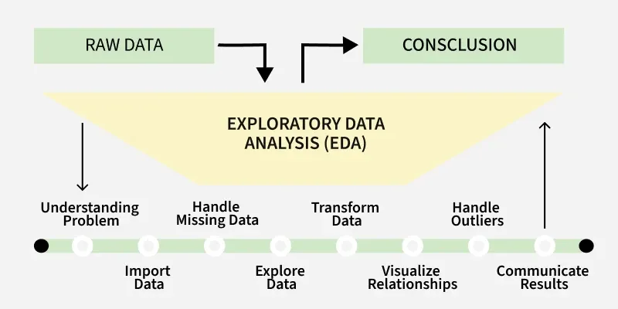

TỔNG QUAN MÔN HỌC

Iris Dataset
Trong lĩnh vực Machine Learning, Iris Dataset là bộ dữ liệu tiêu biểu được sử dụng vô cùng rộng rãi trong nhiều nghiên cứu về phân loại. Bộ dữ liệu này được một nhà thống kê học Ronald Fisher giới thiệu vào năm 1936.
Dataset bao gồm 150 mẫu dữ liệu thuộc 3 loài hoa khác nhau: Iris Setosa, Iris Versicolo và Iris Virginica. Trong đó mỗi mẫu dữ liệu được mô tả bởi 4 thuộc tính hình học như Sepal Length, Sepal Width, Petal Length và Petal Width.
Mục tiêu chính của bài toán là làm sao xây dựng được một mô hình có khả năng phân loại loài hoa dựa trên các đặc trưng .
Trong nhiều nghiên cứu quan trọng, bộ dữ liệu Iris thường được sử dụng để đánh giá mức độ tối ưu của các thuật toán phân loại như K-Nearest Neighbors, Decision Tree, Logistic Regression và Support Vector Machine,… . Vì dữ liệu có cấu trúc rõ ràng ít bị nhiễu. Iris Dataset được xem là một bộ dữ liệu điển hình nhằm minh họa cho các kỹ thuật trong lĩnh vực học máy cơ bản.
Bên cạnh đó, Iris Dataset cũng thường được sử dụng phổ biến trong những nghiên cứu trực quan hóa dữ liệu. Các biểu đồ như scatter plot hoặc pairplot cho thấy các đặc trưng của Iris Setosa thường tách biệt khá rõ ràng so với các loài khác. Ngược lại, Iris Versicolor và Iris Virginica có sự giao thoa dữ liệu ở một vài thuộc tính và điều đó khiến cho bài toán phân loại trở nên nan giải hơn.
Phân tích Iris Dataset giúp người nghiên cứu có thể hiểu rõ hơn về cách mà các đặc trưng dữ liệu ảnh hưởng đến quá trình phân loại và cách lựa chọn mô hình phù hợp hơn cho bài toán.

Diabetes Dataset
Pima Indians Diabetes Dataset là một tập dữ liệu y tế thường được sử dụng trong các nghiên cứu dự đoán bệnh tiểu đường. Tập dữ liệu này được thu thập từ phụ nữ trong cộng đồng người Pima tại Arizona, Hoa Kỳ. Bộ dữ liệu gồm 768 mẫu với 8 thuộc tính đầu vào, gồm:
- Pregnancies
- Glucose
- Blood Pressure
- Skin Thickness
- Insulin
- BMI
- Diabetes Pedigree Function
- Age
Biến đầu ra là Outcome:
- 0: Không mắc bệnh tiểu đường
- 1: Mắc bệnh tiểu đường
Bài toán đặt ra là dự đoán khả năng mắc bệnh tiểu đường dựa trên các thông số sức khỏe.
Bộ dữ liệu này được sử dụng rộng rãi trong các nghiên cứu về học máy trong lĩnh vực y học và sinh học. Các thuật toán Machine Learning như Random Forest, Support Vector Machine, Naive Bayes và Neural Networks là các thuật toán phổ biến và thường xuyên được áp dụng để dự đoán nguy cơ mắc bệnh tiểu đường dựa trên các chỉ số sức khỏe của các bệnh nhân.
Một điểm cần lưu ý về tập dữ liệu này là sự tồn tại của một số thuộc tính có giá trị bằng 0, chẳng hạn như insulin hoặc độ dày da. Trong thực tế, những giá trị này không nên bằng 0 mà thường chỉ ra rằng dữ liệu đã bị thiếu. Do đó, việc tiền xử lý dữ liệu đóng vai trò rất quan trọng trước khi xây dựng mô hình dự đoán.
Hơn nữa, tập dữ liệu cũng cho thấy mối quan hệ giữa các yếu tố sức khỏe và nguy cơ mắc bệnh tiểu đường. Ví dụ, nồng độ glucose trong máu và chỉ số BMI thường có liên hệ chặt chẽ với khả năng phát triển bệnh tiểu đường.

Nghiên cứu liên quan
Nhiều nghiên cứu đã được thực hiện nhằm dự đoán bệnh tiểu đường bằng các phương pháp Machine Learning và Neural Networks.
Một trong những nghiên cứu tiêu biểu đã sử dụng thuật toán Adaptive Learning Algorithm để dự đoán sự khởi phát của bệnh tiểu đường. Mô hình này sử dụng các biến đầu vào như glucose, insulin, BMI và tuổi để dự đoán khả năng mắc bệnh trong tương lai.
Kết quả nghiên cứu cho thấy mô hình đạt độ chính xác tương đối cao và có khả năng phát hiện các mối quan hệ phức tạp giữa các biến y học.
Ngoài ADAP, nhiều nghiên cứu khác cũng áp dụng các thuật toán học máy như Logistic Regression, Decision Tree và Random Forest để dự đoán bệnh tiểu đường. Một số nghiên cứu cho thấy các mô hình Random Forest và Gradient Boosting có thể đạt độ chính xác cao nhờ khả năng xử lý tốt dữ liệu phi tuyến.
Bên cạnh đó, các mô hình Deep Learning cũng bắt đầu được áp dụng trong lĩnh vực y học nhằm phân tích các bộ dữ liệu lớn và phát hiện các mẫu dữ liệu phức tạp. Tuy nhiên, đối với các dataset có kích thước nhỏ như Pima Indians Diabetes Dataset, các thuật toán Machine Learning truyền thống thường mang lại hiệu quả tốt hơn.
Việc nghiên cứu và so sánh các phương pháp khác nhau giúp các nhà khoa học dữ liệu lựa chọn được mô hình phù hợp nhất cho từng loại bài toán.

Phân tích dữ liệu Iris Dataset
Trong bước đầu tiên, dữ liệu Iris được tải vào môi trường Python bằng thư viện Pandas. Sau khi tải dữ liệu, chúng ta tiến hành kiểm tra thông tin tổng quan của dataset, bao gồm số lượng mẫu, số lượng thuộc tính và kiểu dữ liệu của từng thuộc tính.
Ví dụ mã Python sử dụng để tải dữ liệu:
import pandas as pd
df = pd.read_csv("iris.csv")
df.head()

Sau khi kiểm tra dữ liệu, ta có thể sử dụng hàm describe() để xem các thông tin thống kê cơ bản như giá trị trung bình, độ lệch chuẩn, giá trị nhỏ nhất và lớn nhất của từng thuộc tính.
Hình 2.1.Thống kê mô tả các thuộc tính trong Diabetes Dataset
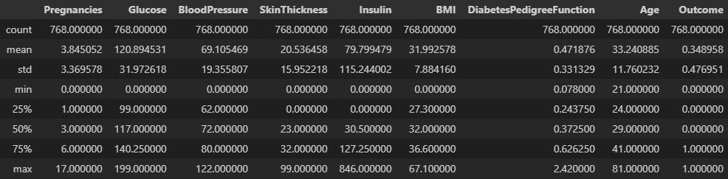
Ngoài ra, chúng ta cũng có thể sử dụng hàm df.info() để kiểm tra kiểu dữ liệu của từng cột và xác định xem dataset có chứa giá trị thiếu hay không.
Trong Iris Dataset, dữ liệu thường khá sạch và không chứa giá trị thiếu. Điều này giúp việc phân tích dữ liệu và xây dựng mô hình trở nên đơn giản hơn so với nhiều dataset khác.
Các biểu đồ scatter plot giữa petal length và petal width cho thấy Iris Setosa có xu hướng tách biệt hoàn toàn với hai loài còn lại. Điều này cho thấy các đặc trưng này có khả năng phân loại rất tốt.

Phân tích dữ liệu Diabetes Dataset
Dataset Diabetes được tải tương tự bằng Pandas. Sau đó chúng ta kiểm tra kích thước dataset và phân bố của biến Outcome để xác định xem dữ liệu có bị mất cân bằng hay không.
Hình 2.2. Phân bố của biến mục tiêu Outcome
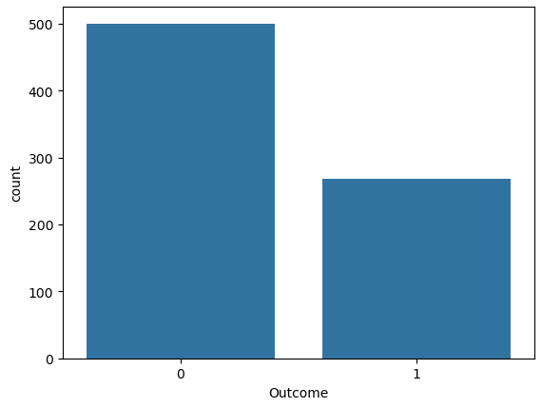
Ví dụ mã Python:
df=pd.read_csv("pima-indians-diabetes.csv")
df.info()

Hình 2.3. Đọc dữ liệu Pima Indians Diabetes Dataset và hiển thị 5 dòng đầu tiên
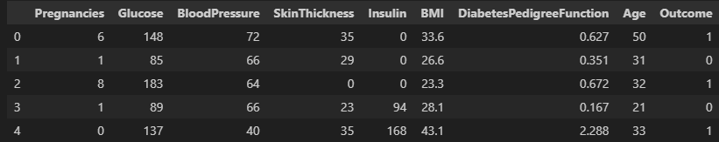
Một số thuộc tính trong dataset có thể chứa giá trị 0 đại diện cho dữ liệu thiếu, ví dụ: insulin hoặc skin thickness,… . Do đó cần xem xét xử lý dữ liệu trước khi xây dựng mô hình.
Ngoài ra, chúng ta cũng có thể kiểm tra phân bố của các biến bằng cách sử dụng histogram hoặc boxplot. Các biểu đồ này giúp nhận diện các giá trị bất thường và hiểu rõ hơn về phân bố dữ liệu.
Ví dụ, biến Glucose thường có phân bố lệch phải, trong khi biến Age có phân bố gần giống phân bố chuẩn. Những thông tin này giúp chúng ta lựa chọn phương pháp chuẩn hóa dữ liệu phù hợp.

Phân tích khám phá dữ liệu
EDA được thực hiện bằng cách sử dụng các biểu đồ trực quan như histogram, boxplot, heatmap và scatter plot.
Histogram giúp quan sát phân bố dữ liệu của từng biến.
Hình 2.4. Histogram thể hiện phân bố của các thuộc tính trong dataset
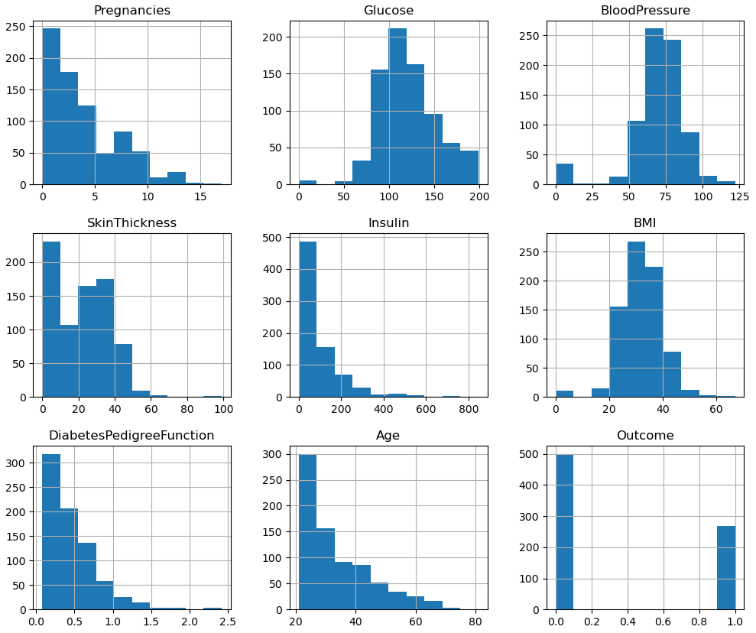
Từ biểu đồ histogram có thể thấy rằng một số biến như Glucose và BMI có phân bố gần với phân bố chuẩn, trong khi các biến như Insulin và Diabetes Pedigree Function có xu hướng lệch phải. Ngoài ra, biến Outcome cho thấy số lượng bệnh nhân không mắc bệnh nhiều hơn so với số bệnh nhân mắc bệnh, cho thấy dataset có sự mất cân bằng nhẹ giữa hai lớp.
- Boxplot giúp phát hiện các giá trị ngoại lai.
- Heatmap thể hiện mối tương quan giữa các biến.
Hình 2.5. Boxplot phát hiện các giá trị ngoại lai trong dataset
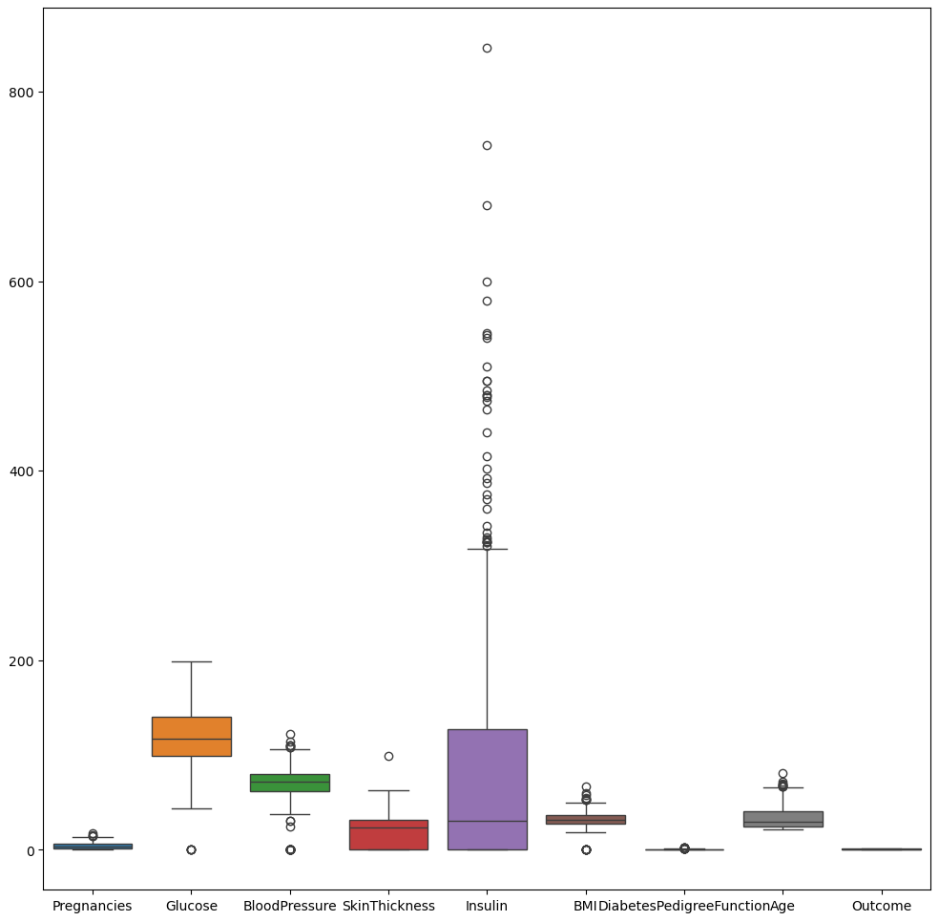
Ví dụ mã Python:
import seaborn as sns
import matplotlib.pyplot as plt
sns.heatmap(df.corr(), annot=True)
plt.show()

Hình 2.6. Ma trận tương quan giữa các biến trong Diabetes Dataset
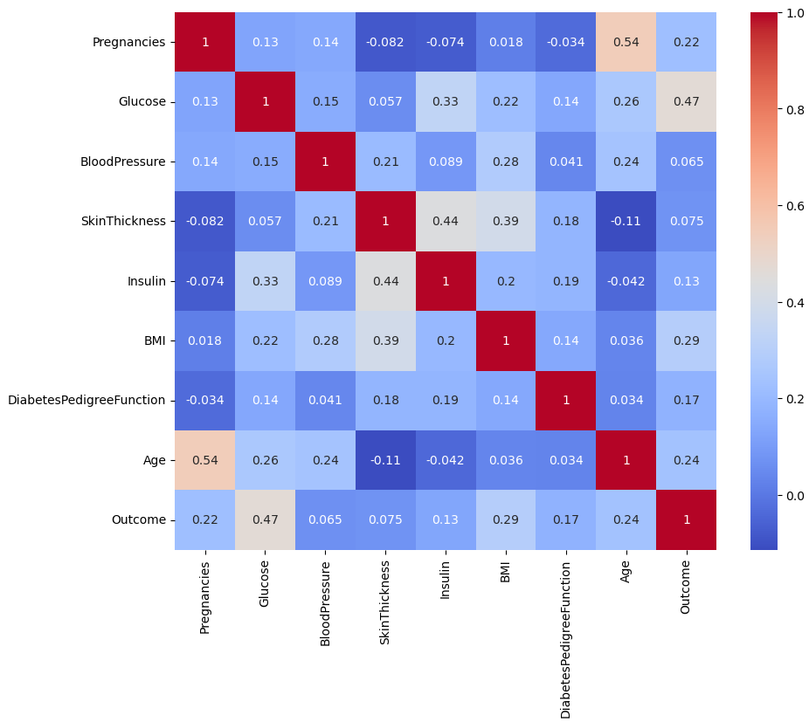
Kết quả phân tích cho thấy biến Glucose có tương quan cao với khả năng mắc bệnh tiểu đường. Ngoài ra BMI và Age cũng có ảnh hưởng đáng kể đến biến Outcome.
Ngoài heatmap, biểu đồ pairplot cũng thường được sử dụng để quan sát mối quan hệ giữa nhiều biến cùng lúc. Pairplot cho phép chúng ta dễ dàng phát hiện các cụm dữ liệu và mối quan hệ tuyến tính giữa các biến.
EDA đóng vai trò rất quan trọng trong quá trình phân tích dữ liệu vì nó giúp phát hiện các vấn đề tiềm ẩn trong dữ liệu trước khi xây dựng mô hình học máy.

Chuẩn bị và tiền xử lý dữ liệu
Sau khi thực hiện EDA, bước tiếp theo là chuẩn bị dữ liệu để huấn luyện mô hình. Các bước tiền xử lý dữ liệu thường bao gồm:
- Xử lý dữ liệu thiếu
- Chuẩn hóa dữ liệu
- Chuyển đổi dữ liệu danh mục
- Chia tập dữ liệu train/test
- Việc tiền xử lý dữ liệu giúp cải thiện độ chính xác của mô hình học máy.
Trong nhiều trường hợp, các giá trị thiếu có thể được thay thế bằng giá trị trung bình hoặc trung vị của cột dữ liệu. Ngoài ra, các phương pháp chuẩn hóa dữ liệu như Min-Max Scaling hoặc Standardization cũng thường được áp dụng để đưa dữ liệu về cùng một thang đo.
Việc chia dữ liệu thành tập huấn luyện và tập kiểm tra giúp đánh giá hiệu quả của mô hình trên dữ liệu chưa từng được sử dụng trong quá trình huấn luyện.
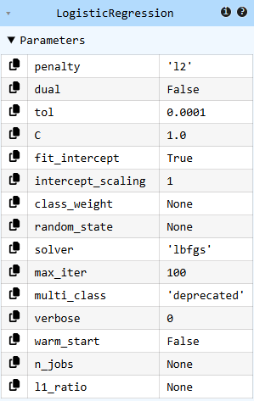
Hình 2.7. Các tham số của mô hình Logistic Regression

Thảo luận kết quả
Kết quả phân tích dữ liệu cho thấy Iris Dataset là dataset sạch và rất phù hợp cho các bài toán phân loại cơ bản. Các thuộc tính petal length và petal width có khả năng phân biệt rõ ràng giữa các loài hoa.
Đối với Diabetes Dataset, dữ liệu có tính phức tạp hơn và chứa một số giá trị thiếu cần xử lý. Tuy nhiên dataset này rất hữu ích cho các nghiên cứu về ứng dụng Machine Learning trong lĩnh vực y học.
Ngoài ra, việc áp dụng các phương pháp EDA giúp hiểu rõ hơn về cấu trúc dữ liệu và mối quan hệ giữa các biến. Điều này giúp lựa chọn được các đặc trưng quan trọng và cải thiện hiệu suất của các mô hình dự đoán.

Hình 2.8. Kết quả đánh giá mô hình Logistic Regression
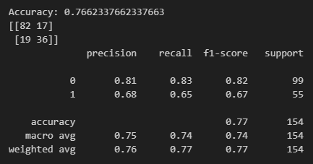
Các kết quả phân tích cũng cho thấy rằng các yếu tố như glucose, BMI và tuổi có ảnh hưởng đáng kể đến nguy cơ mắc bệnh tiểu đường. Điều này phù hợp với nhiều nghiên cứu y học trước đây về các yếu tố nguy cơ của bệnh tiểu đường.

KẾT LUẬN
Sau quá trình phân tích và thực hành chi tiết trên hai bộ dữ liệu Iris và Pima Indians Diabetes, báo cáo đã đạt được những kết quả quan trọng sau:
Về mặt dữ liệu: Với Iris Dataset, các kỹ thuật EDA đã xác nhận rằng hai thuộc tính Petal Length và Petal Width đóng góp gần như 95-100% vào khả năng phân loại chính xác loài hoa Setosa so với các loài còn lại. Với Diabetes Dataset, quá trình EDA đã bóc tách được các vấn đề về giá trị thiếu như chỉ số Glucose hay BMI bằng 0 và tính lệch của dữ liệu, từ đó giúp định hướng các bước tiền xử lý cần thiết để tránh làm mô hình bị sai lệch.
Về mặt kỹ thuật: Báo cáo đã chứng minh được tầm quan trọng của việc sử dụng các biểu đồ như Heatmap, Boxplot và Histogram trong việc xác định mối quan hệ giữa các biến. Kết quả từ mô hình. Thông qua việc áp dụng Logistic Regression trên tập dữ liệu Diabetes sau khi đã tiền xử lý giá trị thiếu và chuẩn hóa, mô hình đã đạt được độ chính xác ấn tượng là 77.6%. Điều này minh chứng rằng các biến như Glucose và BMI thực sự là những chỉ số dự báo hàng đầu cho bệnh tiểu đường
Về mặt nhận thức: Qua đồ án này, em đã nắm vững quy trình làm việc với dữ liệu từ bước thu thập, kiểm tra chất lượng đến trực quan hóa và đưa ra các nhận định khoa học.
Tóm lại, EDA không chỉ là một bước kỹ thuật mà là một quá trình tư duy logic giúp chúng ta nhìn nhận vấn đề một cách toàn diện hơn. Đây sẽ là hành trang quý giá để em tiếp tục nghiên cứu các mô hình học máy phức tạp hơn như Deep Learning hay Random Forest trong tương lai.

TÀI LIỆU THAM KHẢO
- UCI Machine Learning Repository – Iris Dataset
- UCI Machine Learning Repository – Pima Indians Diabetes Dataset
- Smith et al, Using the ADAP Learning Algorithm to Forecast the Onset of Diabetes Mellitus
- Tài liệu thực hành Trí tuệ nhân tạo – Rút trích dữ liệu và tiền xử lý
- Classification and Diagnosis of Diabetes Mellitus and Other Categories of Glucose Intolerance
- Definition, Diagnosis and Classification of Diabetes Mellitus and its Complications

